**Тематический план практический занятий специальность Педиатрия 4 курс, VII (осенний) семестр, дисциплина «Факультетская терапия» 2024-2025 уч. год**

|  |  |  |
| --- | --- | --- |
| **№**  **п/п** | **Название тем практический занятий учебной дисциплины** | **Семестр** |
| **VII** |
| 1. | ИБС. Инфаркт миокарда. Хроническая сердечная недостаточность | 6 час |
| 2. | ИБС. Инфаркт миокарда. ЭКГ- диагностика. Хроническая сердечная недостаточность | 6 час |
| 3. | Хронический гастрит. Язвенная болезнь желудка и двенадцатиперстной кишки | 4 час |
| 4. | Хронический холецистит. Дисфункции желчевыводящих путей. Хронический панкреатит | 6 час |
| 5. | Хронический панкреатит. Хронический гепатит. Циррозы печени | 6 час |
| 6. | Острый гломерулонефрит. Хронический гломерулонефрит. Защита истории болезни | 4 час |

*Начало занятий в 8:45*

**При себе иметь сменную обувь, халат, фонендоскоп, маску!**

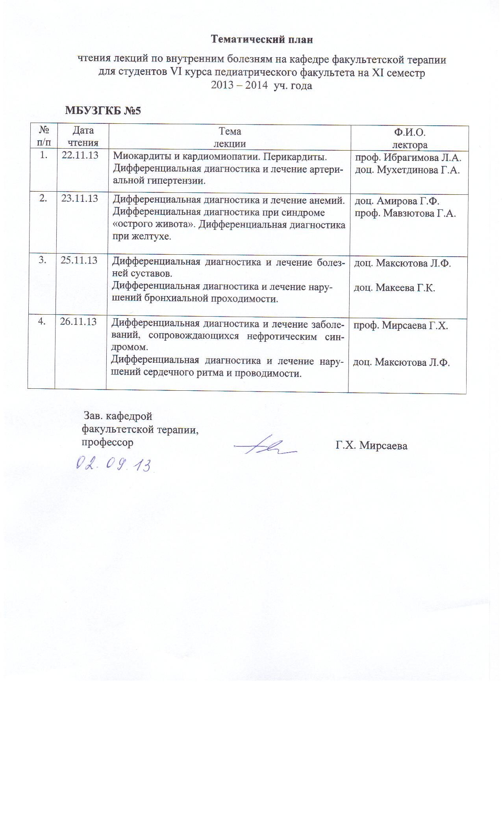**Зав. кафедрой факультетской терапии**

**профессор Г.Х. Мирсаева**